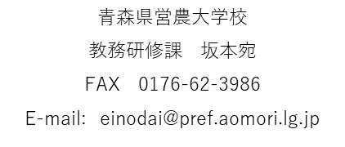
申込日 令和５年 月 日

令和５年度青森県営農大学校
オープンキャンパス参加申込書
（令和５年８月27日開催）

１ 参加者氏名等
参加者氏名 | 高校名 | 学年 | 保護者等氏名  ※参加する場合のみ記載

２ 参加を希望する時間帯

・ 午前の部（9:30～11:30）

・ 午後の部（13:30～15:30）

３ 連絡先
電話番号 □携帯（所有者； ）
□自宅
□その他（ ）

